Suggestions en matière de différenciation 3e degré TQ - « Technicien de bureau»

Selon le décret "Missions" (art 5, §12), la pédagogie différenciée est "une démarche d'enseignement qui consiste à varier les méthodes pour tenir compte de l'hétérogénéité des classes ainsi que de la diversité des modes et des besoins d'apprentissage".

« Tu me dis, j’oublie. Tu m’enseignes, je me souviens. Tu m’impliques, j’apprends. » Benjamin Franklin

Cette différenciation peut porter sur différents axes comme le montre le schéma suivant.

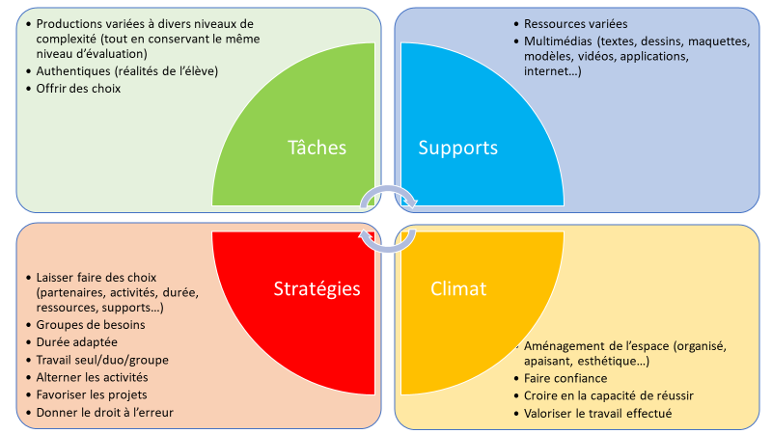

L’EAC2 du technicien de bureau demande notamment :
- d’utiliser un logiciel de traitement de texte,
- d’utiliser un logiciel d'un tableur.

L’apprentissage de ces logiciels permet de mettre en place une stratégie de différenciation. Avant toute chose, il faut que l’enseignant ait identifié les notions importantes que l’élève doit obligatoirement acquérir et celles qui relèvent d’activités d’approfondissement et de dépassement (planification).
Il peut ensuite travailler selon le schéma suivant.

De manière plus générale, et en partant du schéma précédent, il existe différentes façons d’envisager la différenciation pour le métier de « technicien de bureau ».

En variant les tâches :
- Proposer la mise en place d’une mini-entreprise, d’une entreprise virtuelle ou d’une autre activité concrète en lien direct avec l’option où chaque élève aura l’occasion de s’atteler aux différentes tâches administratives, commerciales et comptables
- Alterner les tâches plus théoriques avec des tâches plus concrètes ayant du sens pour les élèves
- Proposer des tâches de complexité différente en fonction de ce que l’élève « sait déjà »

En variant les supports :
- Fournir aux élèves des supports différents : fiches théoriques, cartes mentales, vidéos, dessins (dessine-moi l’économie) …
- Utiliser un tableau interactif et ses nombreuses possibilités pour expliquer une théorie, un concept
- Utiliser le support numérique pour faire des recherches et proposer aux élèves de présenter les résultats de leurs recherches de différentes façons (oralement, par une affiche, un diaporama, une carte mentale …)

En variant les stratégies :
- S’assurer de la bonne compréhension des élèves par rapport à la tâche qui lui est demandée en lui demandant par exemple de la reformuler
- Répartir les élèves en groupes pour réaliser une tâche. Dans le cadre par exemple de la mise en place d’une mini-entreprise, il s’agira de regrouper les élèves qui s’attèlent aux différentes tâches (commerciales, administratives et comptables) en alternant les groupes régulièrement
- Favoriser le soutien par les pairs. Cela fonctionne généralement très bien dans le cadre des cours d’apprentissage d’un logiciel (traitement de texte, tableur, base de données, comptable)
- Compiler l’ensemble des notions théoriques dans un répertoire de fiches outils que les élèves peuvent consulter lors de la réalisation d’une tâche
- Proposer, quand cela s’y prête la classe inversée qui consiste à organiser différemment le temps de travail à l’école : la partie magistrale est dispensée en utilisant les TICE (capsules vidéo, lectures personnelles …) hors classe, au rythme des élèves, le temps en classe étant consacré aux activités d’apprentissage plus concrètes, aux débats et aux discussions
- Introduire ou revoir des notions par le biais de jeux de rôles, jeux de société …

En variant le climat :
- Donner à chacun la possibilité de s’exprimer
- Valoriser le travail effectué par chaque élève pour lui donner confiance

En outre, à titre d’exemples, voici quelques outils qui pourraient être utiles pour aider l’enseignant à construire ses séquences d’apprentissage et mettre en place cette stratégie de différenciation.

Classes inversées

Diverses fiches pratiques et exercices de différents logiciels

Outils pour différents logiciels

Vidéos sur l’accueil

10 leçons avec exercices et corrigés sur la comptabilité

Vidéos sur Bob compta, Odoo et Excel

Pearltrees sur le marketing

Vidéo sur le circuit de distribution

Mini-entreprises

Entreprises virtuelles

Dessine-moi l’économie

D’autres ressources sont également disponibles sur le site :
https://ses.fesec.be/

